

**ANAIS**

**PRODUTIVIDADE AGRÍCOLA E INDUSTRIAL DO SETOR**

**SUCROENERGÉTICO BRASILEIRO NOS ÚLTIMOS 10 ANOS**

**FIELD AND INDUSTRY YIELD OF BRAZILIAN SUGAR AND ALCOHOL**

**SECTOR IN THE LAST 10 YEARS**

Espaço reservado para a comissão organizadora (não escreva nada nesta área)

**RESUMO**

Esta pesquisa envolve a análise de usinas sucroalcooleiras em todas as regiões brasileiras nos períodos entre as safras de 2005/2006 e 2014/2015, com o objetivo de identificar os fatores que podem explicar a variação relativa da eficiência operacional. Os dados utilizados foram obtidos à partir dos boletins de levantamento de safras de cana-de-açúcar da Companhia Nacional de Abastecimento em um período de 10 anos, sendo analisados pela análise envoltória de dados (DEA). A safra de 2012/2013 foi a mais eficiente dentre o período analisado. A produtividade no campo e a eficiência média na indústria apresentaram uma potencial divergência, aparentemente em função das tecnologias utilizadas nas indústrias sucroalcooleiras para alavancar a eficiência operacional das mesmas.

**Palavras-chaves:** Cana-de-açúcar; DEA; Eficiência operacional.

**ABSTRACT**

This research involves the analysis of sugarcane mills in all regions of Brazil during seasons of 2005/2006 and 2014/2015, in order to identify the factors that may explain the relative change in operational efficiency. The data used was obtaining from sugarcane seasons reports by National Supply Company, for a period of 10 years and analyzed by development efficiency analysis (DEA) methodology. The season of 2012/2013 was the most efficient of all the seasons analyzed. Field yield and the average efficiency in industry showed a potential divergency, apparently in function of the technologies used in sugar and alcohol industries to leverage both operational efficiency.

**Keywords:** Sugarcane; DEA; Operational efficiency.

**I SIMPÓSIO EM GESTÃO DO AGRONEGÓCIO.** *Inserção do Agronegócio Brasileiro nas Cadeias Globais: Desafios**Gerenciais e Tecnológicos*, Jaboticabal-SP: 8 a 10 de junho de 2016.

2

ANAIS

**1.** **INTRODUÇÃO**

Atualmente, o país possui 72 milhões de hectares de terras para a agricultura e 170 milhões de hectares de pastagem em seu território de 850 milhões de hectares (CONAB, 2014), além da elevada tecnologia utilizada no campo que faz do agronegócio brasileiro um setor moderno, eficiente e concorrente no cenário internacional (SESSO FILHO et al., 2011).

A cultura de cana-de-açúcar é uma das mais bem-sucedidas dentro do setor agropecuário no Brasil. Além de alto retorno econômico, pode ser usada tanto pela indústria alimentar quanto como fonte alternativa de energia, e ainda tem grande importância social pela mão de obra empregada (ANDRADE et al., 2011).

Estudos conduzidos por várias décadas contribuíram para o avanço científico e tecnológico do setor sucroalcooleiro do Brasil, uma vez que há muito o país tem-se destacado na produção competitiva do açúcar, álcool e coprodutos. Entretanto, as inovações tecnológicas são dinâmicas e há necessidade de se quantificarem a eficiência e os custos gerados pela cana, visando detectar pontos de estrangulamento para assegurar a liderança mundial do setor sucroalcooleiro (OLIVEIRA et al., 2012).

O crescimento da agricultura vem de dois aspectos: aumento de recursos, e produtividade. Os recursos, o crescimento da produtividade da agricultura sustentável e o aumento da produtividade operacional mostra a importância da mensuração da eficiência de produção (LIU & ZHANG, 2015).

O setor sucroenergético, vem enfrentando nos últimos anos, particularmente de 2008 até hoje, dificuldades e desafios conjunturais para seu crescimento e consequente ganho de competitividade (MENDES NETO & SILVEIRA, 2013).

Desde 2009, aproximadamente 50 unidades de produção sucroalcooleira na região centro-sul encerraram suas operações nas últimas sete safras, e na safra 2014/15, 10 unidades poderão suspender suas atividades (UNICA, 2015). Os problemas enfrentados são de diversa natureza, podendo levar o setor, que já foi de grande importância para o crescimento da economia brasileira, a uma grande crise econômica.

Pode-se observar que diversos problemas da cadeia sucroalcooleira estão ligados ao aumento da eficiência operacional do setor, fator este de grande importância para a competitividade do mesmo. Segundo Gomes et al. (2006, apud SALGADO JUNIOR et al., 2009) determinar se uma empresa é eficiente (ou ineficiente) e identificar alguns dos motivos para esse desempenho, contribuem de forma significativa para a definição de estratégias apropriadas para esse setor.

Segundo Slack (2009) o processo de produção envolve um conjunto de recursos de inputs usados para transformar alguma coisa ou para ser transformado em outputs de bens e/ou serviços. Esse modelo de transformação input-processo-output embora possa ser generalizado para todas as operações produtivas difere em relação a natureza dos inputs e outputs de cada processo.

A produtividade no campo, segundo Gasques et al. (2014), não ocorre sempre que o seu crescimento acompanhar um bom desempenho financeiro de um setor. A produtividade é definida como a relação entre a produção (bens produzidos) e os fatores de produção utilizados, sendo estes fatores definidos como pessoas, máquinas, materiais e área.

A produtividade é considerada um bom indicador de mudança tecnológica, responsável por medir a eficiência com que todos os insumos (terra, trabalho, capital, materiais) são combinados para gerar o produto total das lavouras (GASQUES et al., 2014).

Salgado Junior et al. (2014) afirmam que, no que diz respeito aos fatores edafoclimáticos, a produtividade pode ser influenciada de acordo com a interação e manejo da cultura, a variedade da cana-de-açúcar escolhida para a plantação, o conhecimento das

**I SIMPÓSIO EM GESTÃO DO AGRONEGÓCIO.** *Inserção do Agronegócio Brasileiro nas Cadeias Globais: Desafios**Gerenciais e Tecnológicos*, Jaboticabal-SP: 8 a 10 de junho de 2016.

3

ANAIS

características de cada solo.

Segundo Dias et al. (2011) para produzir uma maior quantidade de etanol por tonelada de cana plantada e por hectare, serão necessárias melhorias nos fatores tecnológicos, nos processos produtivos de produção e no manejo e cultivo, além do aumento da área cultivada.

A análise da produtividade geral do sistema pode ser vista como a soma da produtividade do campo, produtividade agrícola, mais a produtividade da indústria.

**2.** **OBJETIVO**

Esta pesquisa tem como objetivo verificar os locais onde ocorre a maior eficiencia e a relação campo – indústria, explicando a variação relativa na eficiência operacional em usinas sucroalcooleiras em todas as regiões brasileiras nos períodos das safras de 2005/2006 até 2014/2015.

**3.** **METODOLOGIA**

Os dados utilizados neste trabalho foram obtidos à partir dos boletins de levantamento de safras de cana-de-açúcar da Companhia Nacional de Abastecimento (CONAB) referentes às safras de 2005/2006 até 2014/2015.

Por meio desses boletins, realizou-se um estudo de eficiência operacional, aplicando-se a Análise Envoltória de Dados (AED), utilizando o modelo BCC (Banker, Charnes e Cooper), com orientação a output, à partir do uso do software Frontier Analyst 4.1, do fabricante Banxia Software®.

Nesta análise foi possível identificar as usinas mais eficientes em transformar cana-de-açúcar processada (ton) em açúcar (ton) e etanol (m3), dentre um universo de, em média, 352 usinas nos estados brasileiros, classificando-as por safra, estado e eficiência operacional.

Para utilizar a técnica AED, foram considerados como input o valor total da produção de cana-de-açúcar, em mil toneladas, destinado à produção de açúcar e/ou etanol pelas usinas e como outputs o valor total de açúcar, em mil toneladas, o valor total de etanol anidro, em m3 e o valor total de álcool hidratado, em m3, produzidos pelas usinas brasileiras para as safras estudas.

Trata-se de um problema de programação fracionária que pode ser linearizado e transformado no Problema de Programação Linear (PPL) ilustrado na Equação 1, onde *h0* é a eficiência da DMU o que está sendo analisada, *xio* e *yio* são, respectivamente, os *inputs* e *outputs* desta DMU e *vi* e *uj*, são os pesos calculados para seus respectivos *inputs* e *outputs*.

max ℎ0 = ∑

−1

sujeito a

∑  0 = 1

|  |  |  |
| --- | --- | --- |
| =1 | (1) |  |
|  |  |

∑  0 − ∑ ≤ 0

=1 =1

k = 1, ..., s

, ≥ 0 ∀ ,

Ainda segundo Angulo-Meza et al. (2007), o modelo BCC, também chamado de VRS

**I SIMPÓSIO EM GESTÃO DO AGRONEGÓCIO.** *Inserção do Agronegócio Brasileiro nas Cadeias Globais: Desafios**Gerenciais e Tecnológicos*, Jaboticabal-SP: 8 a 10 de junho de 2016.

4

ANAIS

(variable returns to scale), considera situações de eficiência de produção com variação de escala, sem assumir uma relação de proporcionalidade entre os inputs e outputs. De acordo com os autores, a formulação do modelo BCC utiliza o PPL ilustrado na Equação 2.

max ℎ0 = ∑ −

−1

sujeito a

∑ = 1

|  |  |  |
| --- | --- | --- |
| =1 | (2) |  |
|  |  |

∑ − ∑ − ≤ 0

=1 =1

k = 1, ..., s

, ≥ 0 ∀ ,

ℜ

No modelo apresentado na Equação 2, *h0* é a eficiência da DMU o que está sendo analisada, *xik* representam os seus inputs e *yik* os outputs, *vi* e *uj* são os pesos calculados para os *inputs i* e para *outputs j* (respectivamente) e *u* é um fator que, quando positivo, indica que aDMU encontra-se em uma região de retornos decrescentes de escala e, se negativo, em uma região de retornos crescentes. Se a *h0* *=1* a DMU analisada é considerada eficiente.

Os dados de eficiência média obtidos para cada estado foram analisados por meio de estatística descritiva no *software SPSS* (Statistical Package for Social Sciences, versão 18.0). A normalidade de distribuição foi verificada com o teste Shapiro-Wilk, sendo que os valores (n = 10) foram comparados entre si por meio do teste não paramétrico, com grau de confiança de 0,05.

**4.** **RESULTADOS E DISCUSSÕES**

Neste estudo, a produtividade operacional é conferida por fatores decorrentes dentro da área industrial somados à qualidade da matéria prima, ou seja, a cana-de-açúcar. Já a produtividade do campo é relacionada com a densidade de cana-de-açúcar por hectare.

Além da excelência da matéria-prima, as usinas necessitam buscar melhorias na eficiência de seus processos internos, adequando-se a um novo modelo de produção, que leva em consideração o crescente aumento da concorrência gerada pela entrada de grupos de capital estrangeiros e pelo expansionismo (TORQUATO et al., 2009). Portanto, o estudo da eficiência operacional em usinas de cana-de-açúcar pode contribuir para uma melhoria dos resultados obtidos no setor sucroalcooleiro.

A Figura 1 descreve a média dos rankings das usinas de todos os estados da federação obtidos com a análise AED, sendo separados por safras.

**I SIMPÓSIO EM GESTÃO DO AGRONEGÓCIO.** *Inserção do Agronegócio Brasileiro nas Cadeias Globais: Desafios**Gerenciais e Tecnológicos*, Jaboticabal-SP: 8 a 10 de junho de 2016.

5

ANAIS

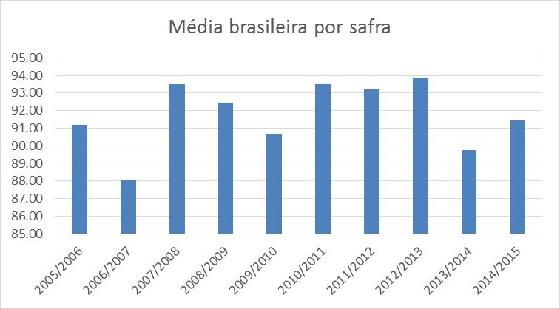

**FIGURA 1.** Eficiência brasileira das usinas por safra de cana-de-açúcar

Fonte: Autores (2015).

De acordo com a Figura 1, observa-se que as safras de cana-de-açúcar mais eficientes foram nos períodos de 2007/2008, 2010/2011, 2011/2012 e 2012/2013 e que as safras menos eficientes foram dos períodos de 2006/2007 e 2013/2014.

Para a safra de 2007/2008, de acordo com o relatório da Conab (2007), o referido aumento foi em função das boas condições climáticas, dos bons tratos culturais, da irrigação e da introdução de novas variedades mais produtivas, e ainda, a área ocupada aumentou cerca de 13,00% (800,4 mil hectares) em relação à safra anterior.

Nas safras de 2008/2009 e 2009/2010, percebe-se que os índices de eficiências decaem, e isto se explica devido ao clima muito chuvoso, especialmente no período inicial da moagem, que atrasou o ritmo de processamento da colheita e também ao atraso no cronograma de funcionamento de muitas unidades de produção e, em especial, algumas unidades novas, que não tiveram tempo hábil para processar toda a cana madura disponível (CONAB, 2008).

Para as safras de 2010/2011, 2011/2012 e 2012/2013 nota-se a recuperação no ranking de eficiência, e ao analisar dados da época, obtém-se que, durante esses períodos houve o aumento da produtividade média brasileira, com cerca de 3,5% maior, ocorreu a recuperação das condições climáticas, proporcionando esse crescimento no volume de cana-de-açúcar disponível para a moagem nesta safra, e ainda houve a entrada, em produção, de áreas renovadas e áreas novas, fator que acarretou no aumento de produtividade (CONAB, 2012).

No período da safra de 2013/2014 nota-se um grande decréscimo de eficiência, sendo um dos períodos menos eficientes em comparação às outras safras. Isso se deve ao fato da estiagem ocorrida no final da safra que se encerrou em abril de 2013 e por isso não houve umidade suficiente para o bom desenvolvimento da soqueira (CONAB, 2013).

Por fim, no período de 2014/2015 nota-se uma sensível recuperação da eficiência produtiva, havendo um acréscimo de 3,1% na área plantada, sendo que este crescimento ocorreu, principalmente, devido à expansão de novas áreas de plantio e maiores unidades industriais em funcionamento (CONAB, 2014).

Os valores discutidos na Figura 1 foram analisados estatisticamente, consistindo em verificar, através da eficiência média anual, sua normalidade, como é demonstrado na Tabela 1.

**I SIMPÓSIO EM GESTÃO DO AGRONEGÓCIO.** *Inserção do Agronegócio Brasileiro nas Cadeias Globais: Desafios**Gerenciais e Tecnológicos*, Jaboticabal-SP: 8 a 10 de junho de 2016.

6

ANAIS

**TABELA 1.** Análise de normalidade estatística.

Shapiro-Wilk

|  |  |  |  |  |
| --- | --- | --- | --- | --- |
| Média | Mediana | Estatística | Grau de liberdade | Significância |
| 91,77 | 91,93 | 0,899 | 9 | 0,244 |
|  |  |  | |  |
|  |  | Fonte: Autores (2015). | |  |

Analisando a Tabela 1, observa-se que a média e a mediana dos valores de eficiência correspondem as safras de 2005/2006 e 2014/2015, assim, ambas as safras, mesmo havendo um intervalo de 10 anos entre elas, obtiveram médias similares no país, havendo a variação de eficiência entre os anos e posterior recuperação na última safra analisada. Ainda, o índice de significância obtido nas safras foi 0,244 com 95% de grau de confiança, confirmando uma distribuição normal das eficiências.

A Figura 2 compreende os índices de produção, área, produtividade do campo e eficiência média na indústria, estudados nesta pesquisa e distribuídos percentualmente em relação à safra anterior, sendo que o índice de produção se refere à densidade de matéria prima, ou seja, toneladas de cana-de-açúcar; área é compreendida pela extensão territorial (hectares); produtividade do campo é o resultado da relação entre os índices de produção e área, obtendo-se valores em toneladas de cana-de-açúcar por hectare; e por fim há a eficiência média industrial, que são os valores encontrados através da análise AED.

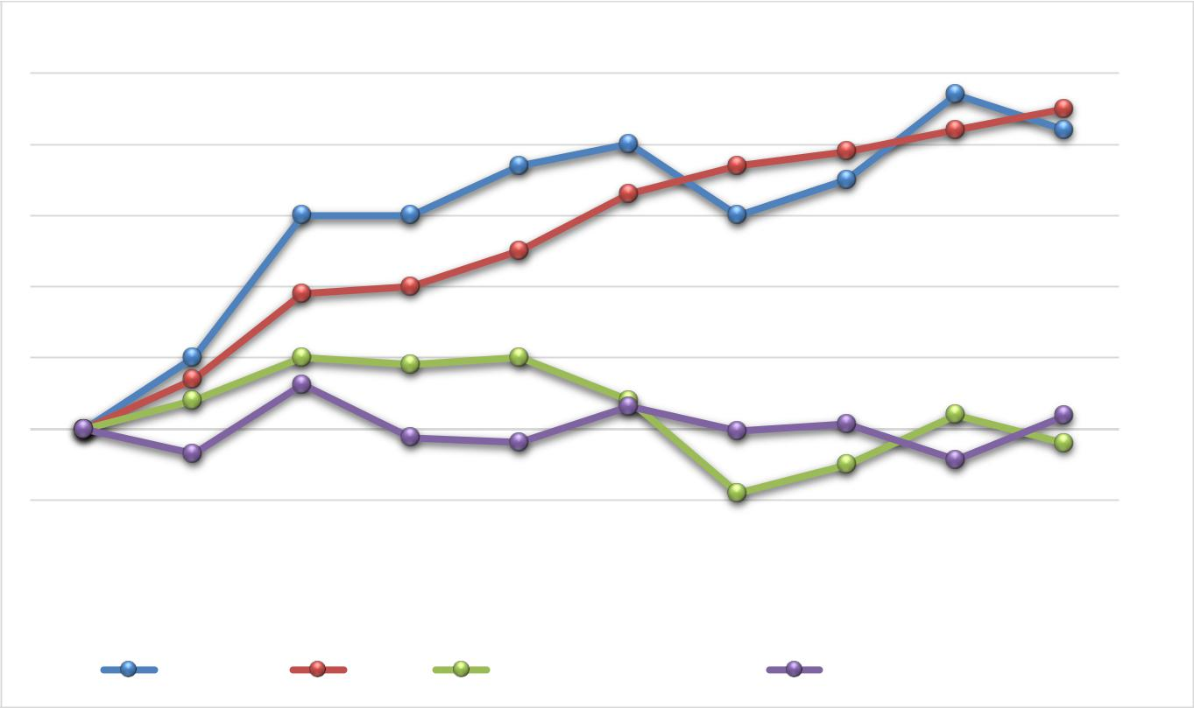

|  |  |  |  |  |  |  |  |  |  |  |
| --- | --- | --- | --- | --- | --- | --- | --- | --- | --- | --- |
|  | **Variação percentual em relação à safra anterior** | | | | | | | | 50% |  |
|  |  |  |  |  |  |  |  |  |  |
|  |  |  |  |  |  |  |  |  | 40% |  |
|  |  |  |  |  |  |  |  |  | 30% |  |
|  |  |  |  |  |  |  |  |  | 20% |  |
|  |  |  |  |  |  |  |  |  | 10% |  |
|  |  |  |  |  |  |  |  |  | 0% |  |
|  |  |  |  |  |  |  |  |  | -10% |  |
| 2005/2006 | 2006/2007 | 2007/2008 | 2008/2009 | 2009/2010 | 2010/2011 | 2011/2012 | 2012/2013 | 2013/2014 | 2014/2015 |  |
|  | Produção |  | Área | Produtividade do campo | |  | Eficiência média na indústria | | |  |

**FIGURA 2.** Comparativo percentual das safras de cana-de-açúcar com os índices estudados.Fonte: Autores (2015).

Analisando a Figura 2, observa-se que a curva de produtividade e a curva da análise AED são divergentes, isto que a produtividade do campo é resultado da interação das curvas de produção e área. Enquanto isso, a curva da análise AED resulta-se da extração de sacarose, que independentemente do tamanho da área de produção, é resultado da capacidade operacional da indústria.

De acordo com a Figura 2, até a safra 2009/2010 houve aumento da produtividade do

**I SIMPÓSIO EM GESTÃO DO AGRONEGÓCIO.** *Inserção do Agronegócio Brasileiro nas Cadeias Globais: Desafios**Gerenciais e Tecnológicos*, Jaboticabal-SP: 8 a 10 de junho de 2016.

7

ANAIS

campo, visto que ocorreu aumento da produção em relação à expansão de área agrícola, e após esse ano, a produtividade do campo retraiu-se, visto que a área agrícola aumentou, mas a densidade de matéria prima por hectare diminuiu.

Assim, ao observar a curva de eficiência média na indústria, na Figura 2, depreende-se que a mesma não se alterou em relação a produtividade do campo, mantendo-se superior, sendo que não há uma relação direta entre a produtividade do campo e a eficiência operacional.

Silva et al. (2014) apontam que a indústria sucroalcooleira visa à recuperação máxima da sacarose da cana-de-açúcar ao menor custo possível, sendo que a qualidade da matéria-prima da cana-de-açúcar a ser processada é de fundamental importância para se conseguir atingir esse objetivo. Ao complementar esta afirmação com os dados deste estudo, deve-se ressaltar como um interesse maior das usinas sucroalcooleiras, a elevada extração de sacarose realizada pela indústria.

**5.** **CONSIDERAÇÕES FINAIS**

Neste estudo obteve-se que a safra de 2012/2013 foi obtida como a mais eficiente de todas as safras analisadas. Ainda, as safras 2005/2006 e 2014/2015 obtiveram médias similares, mesmo havendo um grande período de intervalo entre elas, com alta variação de eficiência, com posterior recuperação na última safra analisada.

Por fim, a produtividade no campo e a eficiência média na indústria apresentaram uma potencial divergência, aparentemente em função das tecnologias utilizadas nas indústrias sucroalcooleiras para alavancar a eficiência operacional das mesmas.

**6.** **REFERÊNCIAS BIBLIOGRÁFICAS**

ANDRADE, N. S. F.; MARTINS FILHO, M. V.; TORRES, J. L. R.; PEREIRA, G. T.; MARQUES JÚNIOR, J. Impacto técnico e econômico das perdas de solo e nutrientes por erosão no cultivo da cana-de-açúcar. **Revista** **Engenharia Agrícola**, Jaboticabal, v.31, n.3, p.539-550, 2011.

ANGULO-MEZA, L.; MELLO, J. C. C. B. S.; GOMES, E. G.; FERNANDES, A. J. S. Seleção de variáveis em DEA aplicada a uma análise do mercado de energia elétrica. **Investigação Operacional**, v.27, n.1, p.21-36, 2007. CONAB. **Companhia Nacional de Abastecimento**: acompanhamento da safra brasileira de cana-de-açúcar 2007/2008. Disponível em: <http://www.conab.gov.br>. Acesso em: 03 fev. 2016.

_______. **Companhia Nacional de Abastecimento**: acompanhamento da safra brasileira de cana-de-açúcar 2008/2009. Disponível em: <http://www.conab.gov.br>. Acesso em: 03 fev. 2016.

_______. **Companhia Nacional de Abastecimento**: acompanhamento da safra brasileira de cana-de-açúcar 2012/2013. Disponível em: <http://www.conab.gov.br>. Acesso em: 03 fev. 2016.

_______. **Companhia Nacional de Abastecimento**: acompanhamento da safra brasileira de cana-de-açúcar 2013/2014. Disponível em: <http://www.conab.gov.br>. Acesso em: 03 fev. 2016.

_______. **Companhia Nacional de Abastecimento**: acompanhamento da safra brasileira de cana-de-açúcar 2014/2015. Disponível em: <http://www.conab.gov.br>. Acesso em: 03 fev. 2016.

DIAS, M. O. S.; CUNHA, M. P.; JESUS, C. D. F.; ROCHA, G. J. M.; PRADELLA, J. G. C.; ROSSELL, C. E. V.; MACIEL FILHO, R.; BONOMI, A. Second generation ethanol in Brazil: can it compete with electricity production? **Bioresource Technology**, Kidlington, v. 102, p. 8964-8971, 2011

GASQUES, J. G.; BASTOS, E. T.; VALDES, C.; BACCHI, M. R. P. Produtividade da agricultura: resultados para o Brasil e estados selecionados. **Revista de Política Agrícola**, Brasília, v. 3, p. 87-98, 2014.

GOMES, E. G.; MELLO, J. C.; MANGABEIRA, J. A. C. Fronteira DEA difusa na avaliação de eficiência em agricultura. **Investigação Operacional**, Lisboa, v. 26, n. 1, p. 65-88, 2006.

LIU, X.; ZHANG, Z. An application of DEA model to measure the efficiency of ecological agricultural informatization in Heilong Jiang Province. **Custos e Agronegócio Online**, Recife, v. 11, n. 2, p. 2-12, 2015. MENDES NETO, E. B.; SILVEIRA, C. Custos e agronegócio: um estudo bibliométrico dos trabalhos publicados em periódicos nacionais e internacionais. **Anais do XX Congresso Brasileiro de Custos**, Uberlândia, 2013. OLIVEIRA, T. B. A.; SELIG, P. M.; BARBOSA, V. M.; CAMPOS, L. M. S.; BORNIA, A. C.; OLIVEIRA, M. W. Tecnologia e custos de produção de cana-de-açúcar: um estudo de caso em uma propriedade agrícola. **Latin** **American Journal of Business Management**, Taubaté, v. 3, n. 1, p. 150-172, 2012.

SALGADO JUNIOR, A. P.; BONACIM, C. A. G.; PACAGNELLA JUNIOR, A. C. Aplicação da análise envoltória de dados (DEA) para avaliação de eficiência de usinas de açúcar e álcool da região nordeste do estado de São Paulo. **Organizações Rurais e Agroindustriais**, Lavras, v. 11, n. 3, p. 494-513, 2009.

**I SIMPÓSIO EM GESTÃO DO AGRONEGÓCIO.** *Inserção do Agronegócio Brasileiro nas Cadeias Globais: Desafios**Gerenciais e Tecnológicos*, Jaboticabal-SP: 8 a 10 de junho de 2016.

8

ANAIS

SALGADO JUNIOR, A. P.; CARLUCCI, F. V.; NOVI, J. C. Aplicação da análise envoltória de dados (AED) na avaliação da eficiência operacional relativa entre usinas de cana-de-açúcar no território brasileiro. **Engenharia** **Agrícola**, Jaboticabal, v. 34, n. 5, p. 826-843, 2014.

SESSO FILHO, U. A.; GUILHOTO, J. J. M.; RODRIGUES, R. L.; MORETTO, A. C.; GOMES, M. R. Geração de renda, emprego e impostos no agronegócio dos estados da região sul e restante do Brasil. **Economia &** **Tecnologia**, Curitiba, v. 7, n. 2, p. 71-80, 2011.

SILVA, N. F.; MOURA, L. C.; CUNHA, F. N.; RIBEIRO, P. H.; CARVALHO, J. J.; TEIXEIRA, M. B. Qualidade industrial da cana-de-açúcar fertirrigada sob diferentes lâminas de água no sudoeste goiano. **Revista Brasileira** **de Agricultura Irrigada**, Fortaleza, v. 8, n. 3, p. 280-295, 2014.

SLACK, N.; CHAMBERS, S.; JOHNSTON, R. **Administração da Produção**. São Paulo: Atlas, 2009. TORQUATO, S. A.; MARTINS, R.; RAMOS, S. F. Cana-de-açúcar no Estado de São Paulo: eficiência econômica das regionais novas e tradicionais de produção. **Informações Econômicas**, São Paulo, v. 39, n. 5, 2009.

ÚNICA - **União da Indústria de Cana-de-açúcar**. Disponível em: <http://www.unica.com.br/>. Acesso em: 24 nov. 2015.

**I SIMPÓSIO EM GESTÃO DO AGRONEGÓCIO.** *Inserção do Agronegócio Brasileiro nas Cadeias Globais: Desafios**Gerenciais e Tecnológicos*, Jaboticabal-SP: 8 a 10 de junho de 2016.